МУНИЦИПАЛЬНОЕ БЮДЖЕТНОЕ ДОШКОЛЬНОЕ ОБРАЗОВАТЕЛЬНОЕ

УЧРЕЖДЕНИЕ ДЕТСКИЙ САД «УЛЫБКА» Г. ВОЛГОДОНСКА

**ОТЧЕТ**

о проведенных мероприятиях по экологическому просвещению населения и пропаганде бережного отношения к окружающей среде

в старшей группе общеразвивающей направленности №1

Подготовили воспитатели 1 группы:

Мордвинова Т.И. 1 кв.категории

г. Волгодонск 2023-2024 учебный год

**ОТЧЕТ**

О проведении мероприятий по экологическому просвещению населения и пропаганде бережного отношения к окружающей среде.

1. Обновлен в группе стенд «Эколята – Дошколята»;

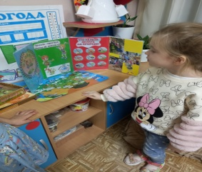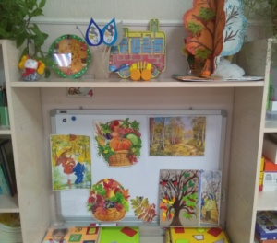

2. Проведена серия уроков Эколят «Природа – твой друг! Приди с Эколятами ему на помощь!»;

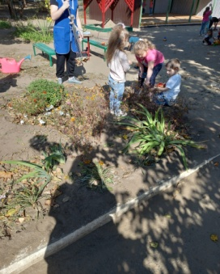 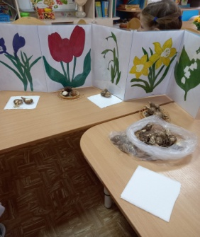 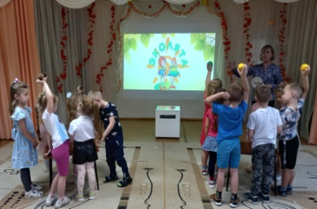

3.Провела природоохранную акцию «Мы чистим мир. Посади свой тюльпан»

**Цель:** Воспитание у подрастающего поколения любви и уважительного отношения к окружающей среде. Развитие экологической культуры детей на основе эмоциональных переживаний, воспитание бережного отношения к природе, формирование познавательных и исследовательских интересов детей

**Задачи:**

1.Расширять представления детей о природе, развитие интереса к познанию природы.

2. **Воспитывать** бережное отношение к природе

3. Закрепит понятие, что такое цветок-тюльпан;

4. Развивать у детей познавательную активность в процессе посадки луковиц тюльпана;

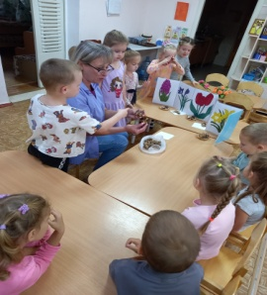 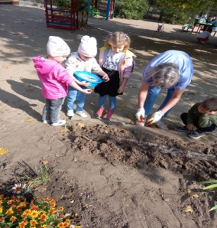 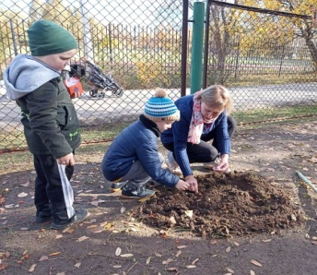 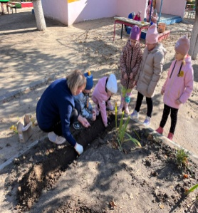

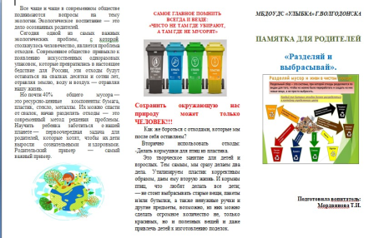4. Подготовили буклет для родителей «Разделяй и выбрасывай»

5. Подготовлена выстовка поделок семейного творчества «Новая жизнь ненужных вещей»

6. Организован и проведен экологический праздник «День «Эколят». Посвящение «Эколят – молодых защитников природы»

